**DOCUMENTACIÓN EXTERNA**

Documentación localizada aparte del programa (en el sentido de que no forma parte del código)

**Características**

Describirá:

* Cómo usar el sistema (sin esto aún el sistema más simple resultaría inútil)
* Cómo instalar y operar con el sistema
* Los requisitos y el diseño de todo el sistema
* La función del sistema y los procedimientos de prueba, para poderles dar el mantenimiento
* La documentación habrá de ser útil durante todo el tiempo de vida del sistema
* Mo tiene por qué producirse en el mismo orden que el sistema (pueden adelantarse trozos, aunque no es conveniente atrasarlos)
* Necesita índices efectivos, para poder encontrar la información
* Puede venir dada en distintos formatos:
  + Escrito
  + Informático (base de datos, texto)

**MANUAL DE USUARIO**

1. Entre a la página desde cualquier navegador

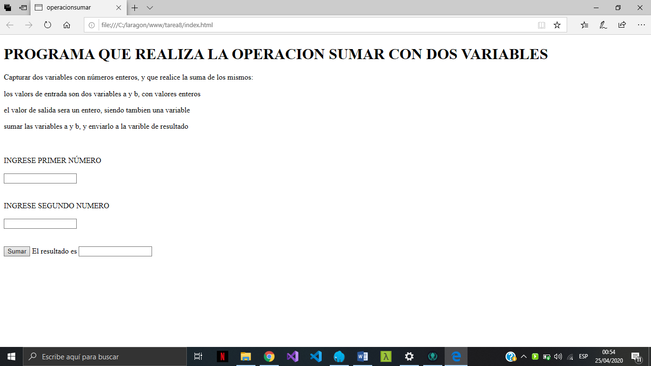

1. Ingrese los dos números enteros que desea operar en las casillas



1. Dele clic a este botón para que se realice la suma



1. Se mostrará el resultado de la operación en esta casilla.



**DESCRIPCIÓN DEL PROBLEMA**

Este software permite realizar la suma de dos números enteros con las variables a y b, para ingresar las cantidades a opera. Dando como resultado otro número entero en una variable denomina resultado.

Para esto se usan tres <input type =”number”> dos para ingresar las cantidades que serán operadas y uno para mostrar el resultado dela operación, y se usara un <button> para cliquear y mandar el resultado de la operación a la tercera variable.

**NOMBRE DEL AUTOR**

Lily Lineth Pérez Hernández

Estudiante de primer ciclo de Ingeniería en Sistemas

**ALGORITMO**

**Diagrama de estados**

**Diagrama de secuencias**

Resultado

Acción sumar

Variables

Ingresar variables

Esperar validación de variables

Validación y envió de variables

|  |
| --- |
|  |
|  |
|  |

Presionar el botón sumar

ejecutar la función sumar

Resultado

Envió de operación

**Diagrama de actividades**

**Diagrama de clase**

|  |
| --- |
| Formulario para realizar suma de dos cantidades |
| * <input type=”number> primer número * <input type=”number> segundo número * <button> sumar * <input type=”number> resultado |
| * Ingresar variables en números enteros * Ejecutar suma de variables * Esperar resultado |

**Diagrama de objetos**

|  |
| --- |
| **Mi Formulario: formulariotarea8** |

**DICCIONARIO DE DATOS**

|  |  |
| --- | --- |
| **TIPO DE DATO** | **SIGNIFICADO DEL DATO** |
| Input | Recibe los datos del usuario |
| Label | Etiquetas |
| Button | Botones de acción |
| type | Tipo de dato y crea controles |
| Script | Inserta ejecutables |
| Onclick | Ejecutor del clic o activa el clic |
| if | Condicional sí |
| Function | Sentencia que realiza alguna tarea |
| Var | Variables |
| Documet | Devuelve una referencia a los elementos por su Id |
| int | Entero |
| Parseint | Devuelve un entero y convierte una cadena |
| else | <Entonces><de lo contrario> indica instrucciones |
| Br | Envía una línea o espacio abajo |
| H1 | Inserta titulos |
| P | Inserta párrafos |

**CODIGO**

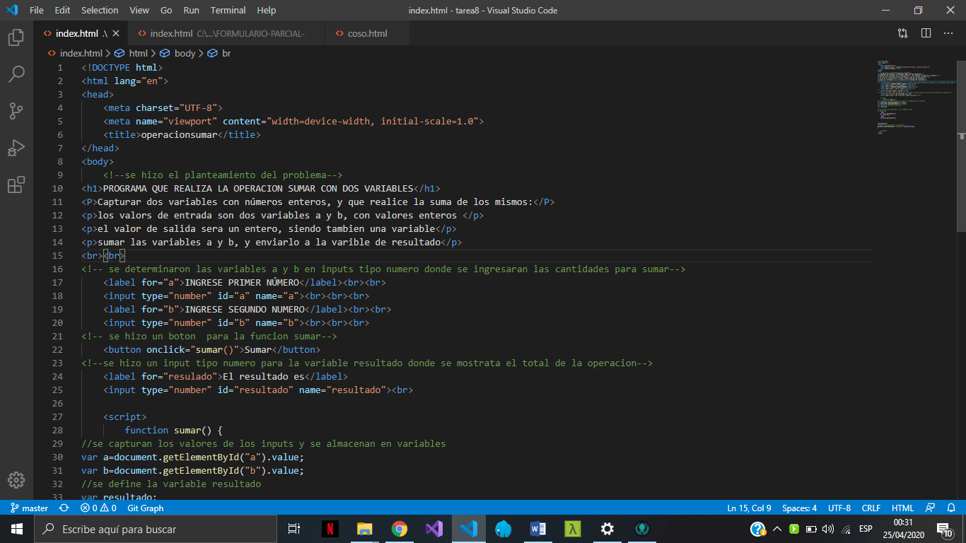

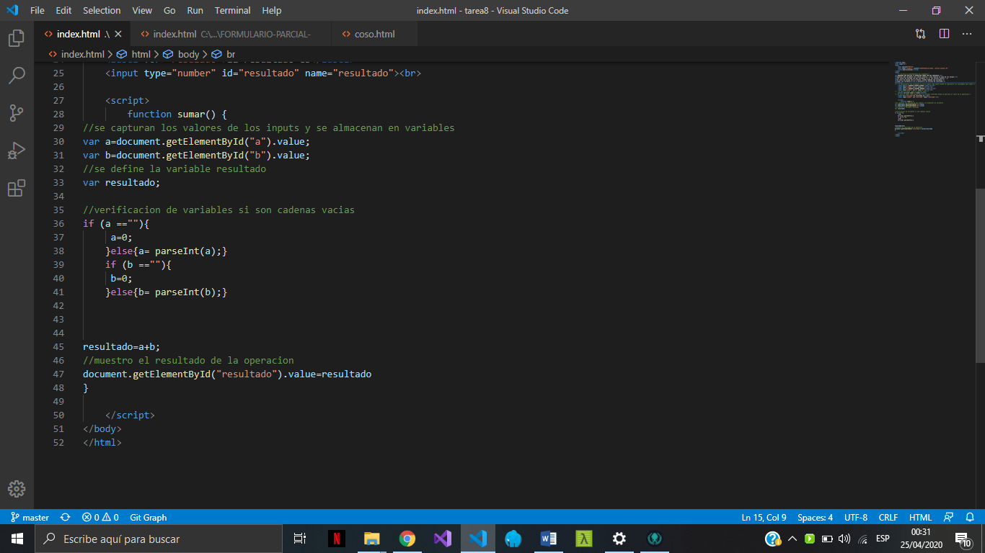

**DESCRIPCIÓN PASO A PASO**

**paso 1:** haremos uso de tres <input type = “number”> declarando variables en cada uno. Dos estarán destinados para el ingreso de números que se desean operar declarándolas con los nombres a y b; el tercer input mostrara el resultado de la operación a este lo declararemos con el nombre de resultado.

**paso 2:** se usara un <input type = “button”> que se servirán para cliquear y realizar la suma de las dos cantidades expresadas en números enteros.

**Paso 3:** se implementan a las variables funcionalidades para que funcionen como números enteros para que se puedan realizar las operaciones.

**Paso 4:** se imprimen los resultados en la tercera variable (resultado). Con códigos en Java Script

**Paso 5:** se buscan los problemas de digitación y se resuelven

**Paso 6:** se hace uso de la consola para desarrolladores en el navegador para buscar las cadenas vacías y depurar correctamente el programa.

**Paso 7:** resuelto todos los errores y con la seguridad de que esta cumpliendo con los lineamientos del algoritmo, se envían el repositorio a Github, con los commits pertinentes al programa.

**PROGRAMA**

